**EDA大作业选作实验报告**

王硕 2012011447自23

**一、实验任务**

某公司需要研发一台投币式手机充电仪。市场部提出的产品需求如下：

投币式手机充电仪能识别1元、5角两种硬币，最大投入金额为2元。投入金额为2元时充电仪供电40分钟，1.5元30分钟，1元10分钟，5角5分钟。投币人操作失误时可以退回多投入的钱币；充电没开始前可以退回投入的钱币。充电仪能显示供电状态与供电时间。

研发部讨论后，决定使用FPGA作为投币式手机充电仪的控制芯片，使用数码管显示供电时间。

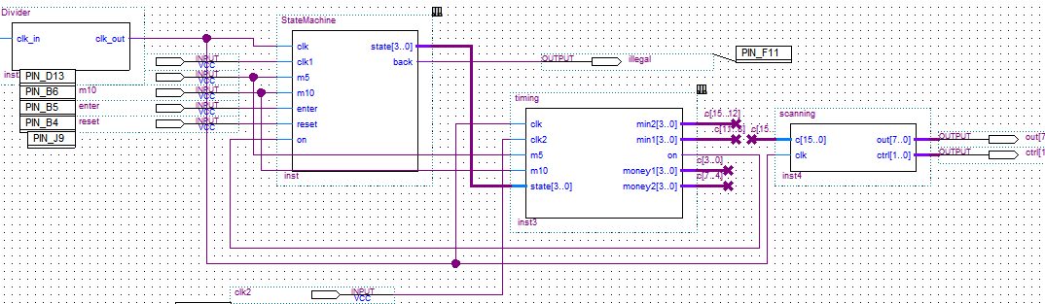现在研发部委托正在学数电的你使用FPGA设计投币式手机充电仪控制电路。请根据图1所示的设计框图和硬件描述语言VHDL或Verilog HDL完成电路设计。研发部提供的研发设备为FPGA学习机一台。使用学习机上的4位动态扫描数码管显示投入的币值和供电时间，用倒计时方式显示供电时间。用按键S5、S6模拟硬币种类（S5对应5角，S6对应1元），S7做确认键， S8做撤销操作键。**二、设计思想**

顶层原理图

Divider为分频器，scanning为扫描显示模块,statemachine为确定投币与是否在充电的9种状态。scanning模块通过译码和扫描将投币金额和剩余时间显示出来。

三、具体实现

（1）分频器

reg [17:0] cnt;

always @(posedge clk_in)

cnt <= cnt + 1'b1;

assign clk_out = cnt[17];

通过一个18位二进制数的最高位进位来实现频率降为原来的2的17次方分之一。

（2）扫描输出模块

借用了任务一的scannin模块，只是将原有的10位二进制输入扩展成16位二进制输入，分别为min1，min2，money1，money2，分别代表最低位到最高位四个数。

（3）statemachine

定义了没投钱、投了5角、1元、1.5元、2元，5角正在充电、1元正在充电、1.5元正在充电、2元正在充电共计9种状态，多投币将保持现有状态，直接退币，通过enter=1进入正在充电状态，通过reset在没充电时可以跳回零状态，on代表正在充电，on=0时跳回零状态。

（4）timing

定义了计时器的状态current，根据state的状态不断确定自己的状态，并给出标记flag，用以判断是否需要计时。

在s1-s4状态进行金额赋值，在s5-s8用clk2控制state跳变，cnt递减来控制计时。

需要注意的是cnt=0需要flag2进行标记以确定是尚未开始计时还是已经计时完毕。

这样两个flag的组合便可得出：

flag2=0还没有充；flag2=1：正在充；flag2=2：充完了。

flag=0，无需冲, flag =1需要充。

这样可以判断正在充电信号on在(flag==1&&flag2==0)或flag2==1是为1，从而反馈给statemachine进行state跳转。

四、下载调试

使用了4个防抖按键开关S5-S8， 4位共阳极扫描数码管。

五、使用说明

投入金额为2元时充电仪供电40分钟，1.5元30分钟，1元10分钟，5角5分钟。S5对应5角，S6对应1元，S7做确认键， S8做撤销操作键。

六、实验总结

1、结合实际，避免做题心态，而是从设计产品的心态出发，考虑各种出现的情况，考虑用户的非法操作是否能得到合理的处理。

2、模块化设计思想，本任务的核心在于键盘扫描，而输出完全可以一借用任务一的模块，只需将三位改为四位显示即可。